Lunes
22
de marzo

Tercero de primaria
Ciencias Naturales

¡Cuántos colores!

Aprendizaje esperado: Explica que las propiedades de las mezclas, como color y sabor, cambian al modificar las proporciones de los materiales que las conforman.

Énfasis: Identifica las propiedades de las mezclas: color.

¿Qué vamos a aprender?

El día de aprenderás de las mezclas, en una de sus propiedades: el color.

Cada una de las mezclas que encuentras a tu alrededor tienen un color característico o bien, no tienen color, como el agua salada o el aire.

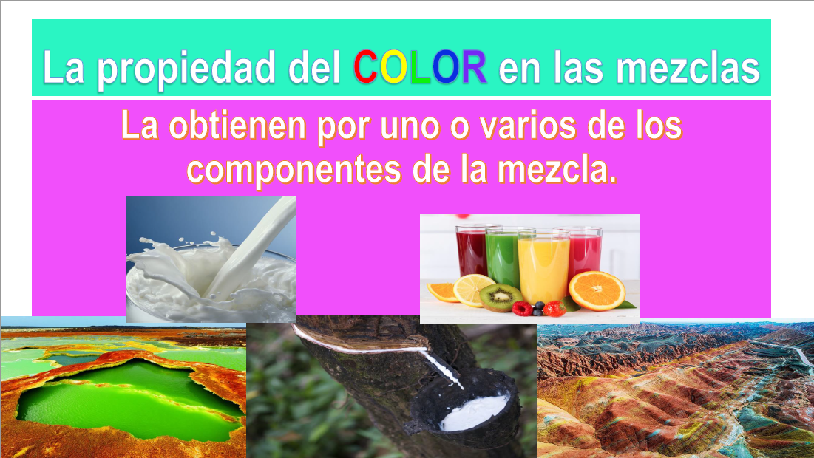

Muchos materiales que encontramos a nuestro alrededor tienen color, cuando estos se combinan forman mezclas, de igual forma, sus colores también se combinan y nos ofrecen una gama muy amplia, que va desde blancos, ocres, oscuros y colores más vivos, como el amarillo, el púrpura y hasta algunos tonos fluorescentes.

La propiedad del color en las mezclas depende del color original de uno o varios de sus componentes.

Identificaremos colores a nuestro alrededor y veremos cómo se presentan esos colores en las mezclas.

¿Qué hacemos?

Los colores del arcoíris me parecen un buen punto de partida. ¿Empezamos por el rojo?

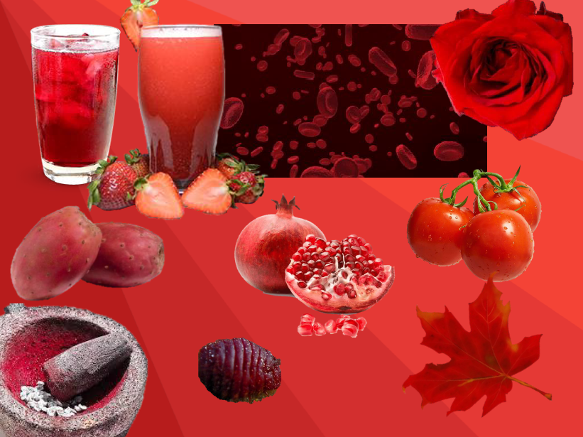

Además de los jugos de las frutas como las fresas o la sandía, pues la sangre es una mezcla, porque podemos separarla en sus componentes, y el rojo viene de una sustancia llamada hemoglobina.

¿Qué ubicamos que sea anaranjado?

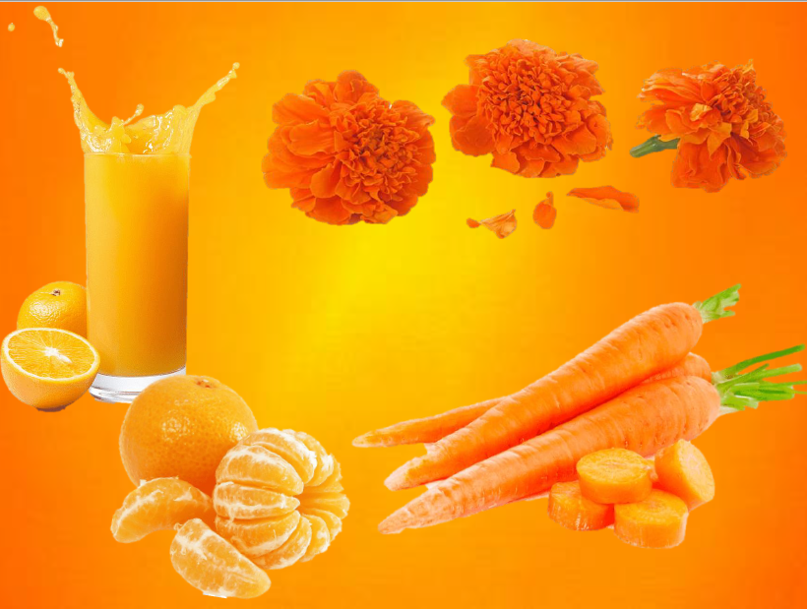

Las naranjas, aunque la verdad creo que son más anaranjadas las mandarinas el jugo de mandarina, el de zanahoria, la sopa de calabaza de castilla. En la cocina encontramos muchos ejemplos de mezclas naranjas.

¿Qué mezcla es amarilla?

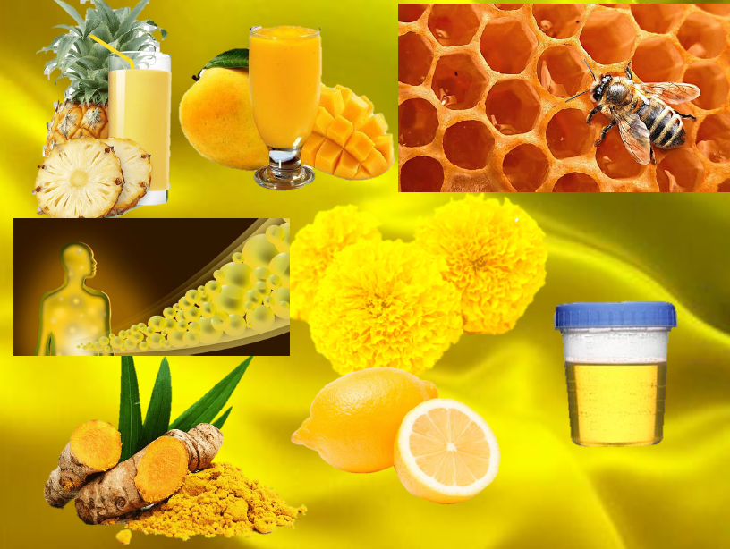

Algunos quesos no son completamente blancos, encontramos el queso amarillo de los sándwiches.

El amarillo también es un color que vamos encontrar en sustancias del interior de nuestro cuerpo, como, por ejemplo, de la bilis, o bilirrubina, una mezcla de sustancias que generamos en nuestro organismo.

Otra mezcla que se forma en nuestro cuerpo y que también es amarilla, por ser derivada de la bilirrubina, es la orina.

La cúrcuma es una especia verdaderamente amarilla, se diluye en agua y la gente que la incluye en su dieta, adquiere esa tonalidad en las manos y en la piel.

¿Qué tal si seguimos con el verde?

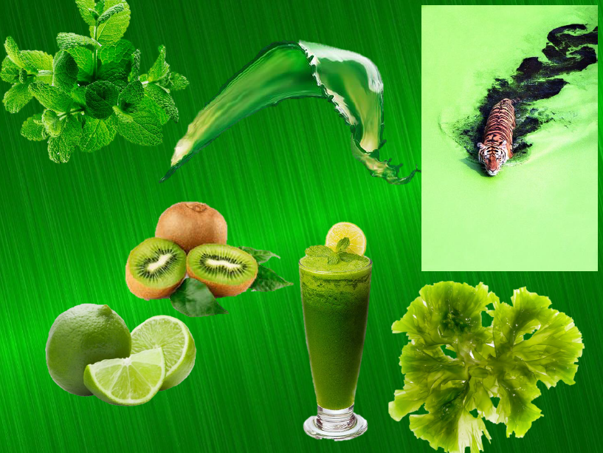
La gran mayoría de las plantas son verdes, los vegetales, los mezclamos con verde, el resultado es una sustancia verde

También hay minerales verdes, como el óxido de cromo y la malaquita, que se pueden mezclar con otros minerales o con algunos líquidos y formar mezclas verdes.

¿Recuerdas alguna mezcla azul a tu alrededor?

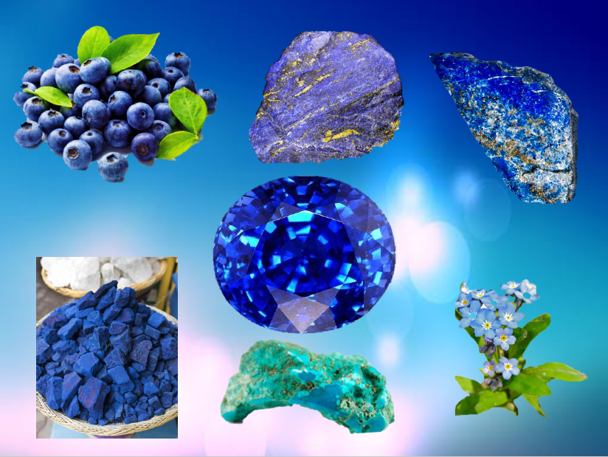

En las piedras semipreciosas, ¡mi piedra favorita es el lapislázuli! ¡Y también la turquesa! Y hay una piedra preciosa llamada zafiro que tiene un hermoso color azul, en la naturaleza encontramos una gran cantidad de piedras de azules, que deben su color a los minerales que la forman.

En pastelería, los y las chefs utilizan mezclas de diferentes sustancias para elaborar coberturas para sus platillos, por ejemplo, ésta es una cobertura para galletas con azúcar, limón y colorantes.

¿Dónde encontramos el morado?

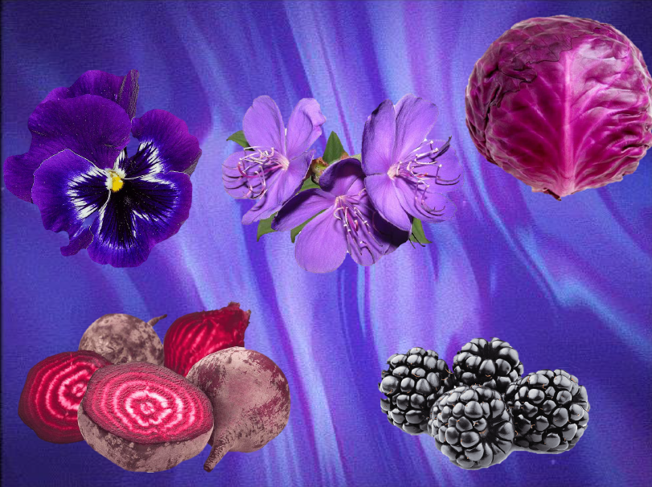

En violetas y morados en vegetales, como los betabeles, la cebolla, las moras o la col morada. También hay muchas flores con este color, las violetas, los pensamientos o las dalias.

También encontramos mezclas negras en la naturaleza.

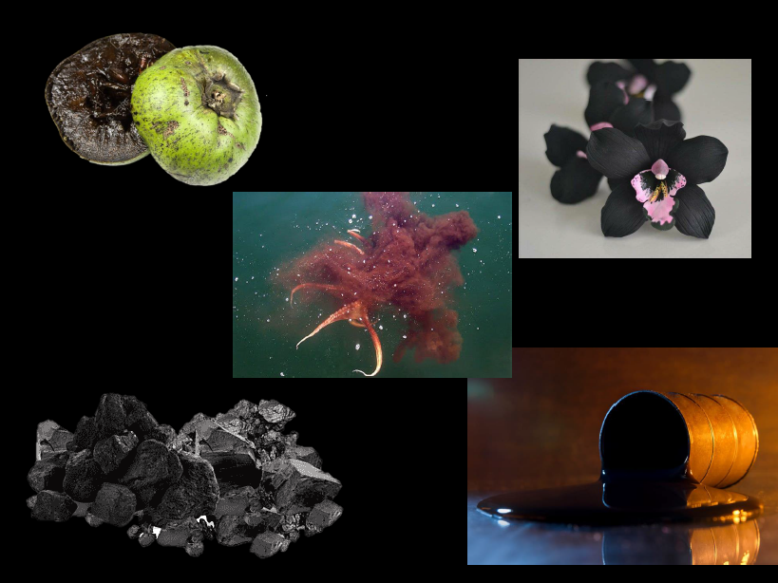

El petróleo, el carbón y todo en lo que se disuelve. Me imagino que esa coloración tiene un origen mineral. Y que ese lago estará de alguna manera relacionado con estos elementos, el zapote negro, que con jugo de naranja es delicioso.

El zapote tiene entre sus componentes, flavonoides, que también están en el café y el cacao, además de muchas otras propiedades; una concentración de pigmentos muy particular que le da esa coloración negra. Es quizá la única fruta con ese color en la pulpa.

Y el contrario del negro, es el blanco.

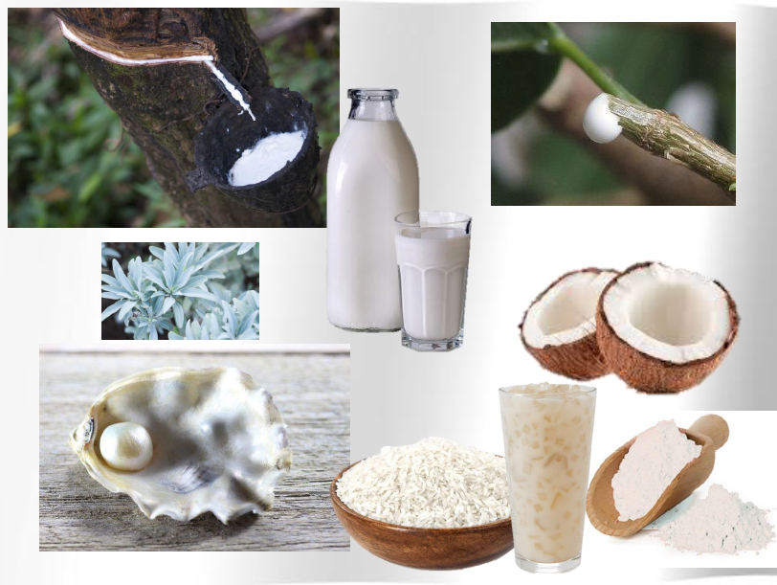

La leche es blanca por la presencia de una proteína —las micelas de la caseína—, que reflejan la luz.

Y algunas arcillas y el nácar de las conchas han sido los colorantes blancos naturales por excelencia desde la antigüedad. La savia de las plantas, que tiene algunos azúcares y aminoácidos, y el hule que se obtiene de las resinas de la corteza del árbol del mismo nombre, también es una mezcla blanca.

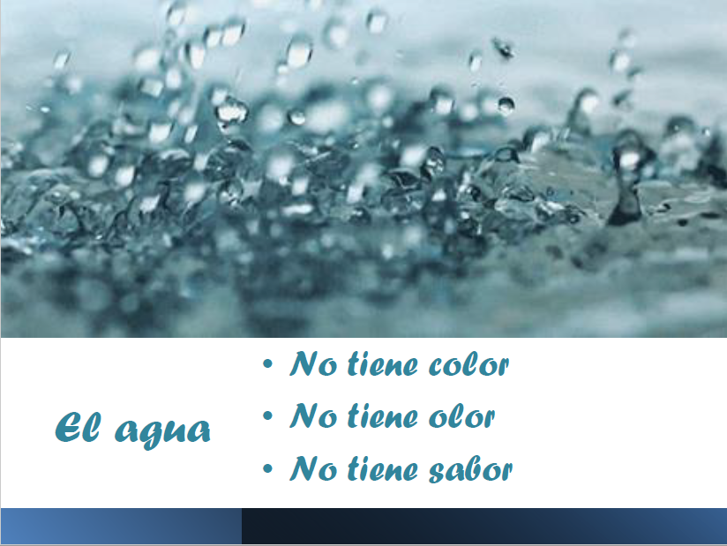

El agua es incolora y cuando lo tiene, es porque se ha mezclado con otra sustancia que sí lo tiene.

Existen muchas maneras de ver colores en las mezclas, pero aquí en el set no es fácil que las veamos, así que elaboré unos videos para mostrarlas.

La primera tiene que ver precisamente con darle color al agua, pero le pondremos un poco de azúcar para formar un arcoíris.

- Experimento Arcoíris de azúcar.

Instrucciones:

Vaso 1. 70 ml de agua tibia y una gota de colorante rojo.
Vaso 2. 70 ml de agua tibia, 2.5 cucharaditas de azúcar, y una gota de colorante amarillo.
Vaso 3. 70 ml de agua tibia, 5 cucharaditas de azúcar, y una gota de colorante verde.
Vaso 4. 70 ml de agua tibia, 7.5 cucharaditas de azúcar, y una gota de colorante azul.
Vaso 5. 70 ml de agua tibia, 10 cucharaditas de azúcar, y una gota de colorante morado.
En un vaso alto y delgado vaciaremos una por una las mezclas que preparamos.

De preferencia utilizar jeringa o pipeta de plástico para que la mezcla resbale por una de las paredes del vaso.

Vaciaremos las mezclas con mucho cuidado en este orden: morada, azul, verde, amarilla y roja
La imagen final muestra un arcoíris de mezclas en el vaso.

¿Qué observaste? ¿Identificas los componentes de la mezcla?

Son varias cosas, como hemos visto en otras clases, el azúcar se disuelve en el agua y es una mezcla homogénea, después agregamos el colorante y también se disuelve perfectamente.

En clases anteriores vimos que el agua tibia ayuda a que se disuelvan mejor los solutos. Recuerda que en clases pasadas vimos que la proporción del soluto le da características diferentes a la mezcla, eso es lo que hicimos en esta actividad, variamos la cantidad de azúcar y las diferentes densidades de las mezclas permitieron ver los colores del arcoíris.

Ahora vamos a hablar de una forma de expresión que los seres humanos han utilizado desde el inicio de nuestra cultura; como todo, con el avance de la tecnología y el conocimiento de los materiales, el maquillaje también ha cambiado.

- Artista del maquillaje Ruth Vargas.

En el video de televisión se observará al artista del maquillaje Ruth Vargas, mostrándonos el proceso completo para maquillarse el rostro.

Viendo trabajar a la artista del maquillaje se pude identificar muchas y muy diferentes, por ejemplo, la base para el maquillaje es un líquido con un color casi idéntico al tono de su piel. Las sombras son polvos de diferente origen con colores increíbles, los labiales son mezclas de cremas y pigmentos principalmente rojos, pero también es muy importante el dominio que Ruth tiene de los materiales que utiliza, además de combinar los colores muy bien para lograr los efectos que tiene en mente; conoce las características de cada mezcla para poder aplicarlas correctamente.

Los artistas del maquillaje, como en todas las profesiones, comienzan desde muy temprano, a continuación, te presentaré el trabajo de nuestra amiga Bárbara, quien, en su tiempo libre, comienza a incursionar en el arte del maquillaje.

En clases pasadas platicamos de lo que hacen los químicos, pero es importante que te cuente que hay toda un área de la química que se ocupa de saber acerca de los materiales que se usan en los cosméticos y maquillajes y es muy interesante.

El maquillaje como otros aspectos de nuestra cultura comenzó cuando la humanidad utilizaba elementos de la naturaleza: hojas, flores, frutos e incluso raíces de las plantas, mezclas de arenas, arcillas y lodos e incluso algunos insectos para hacerlo. Con el avance de la tecnología se crearon nuevos pigmentos, formas de aplicarlo hasta lo que tenemos hoy en día.

El Reto de Hoy:

Aprendimos que el color que tienen las mezclas depende de los componentes que las conforman.

Si te es posible consulta otros libros y comenta el tema de hoy con tu familia. Si tienes la fortuna de hablar una lengua indígena aprovecha también este momento para practicarla y platica con tu familia en tu lengua materna.

¡Buen trabajo!

Gracias por tu esfuerzo.

Para saber más:
Lectura
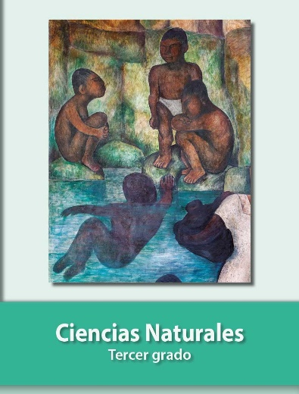

https://libros.conaliteg.gob.mx/20/P3CNA.htm

